Bài 2 Tổng quan về reactjs và jsx

1. Khái niệm reactjs

* Là thư viện Javascript, tạo ra các thành phần giao diện người dùng có tính tái sử dụng cao
* Được phát triển bởi Fb ,thường dc sd để phát triển ứng dụng single-page

1. Server Side Rendering và Client Side Rendering

* SSR-MPA

+ Chi phí thấp,chạy lần đàu tiên nhanh hơn CSR,nội dung HTML đc xử lý trên server và trả lại cho browser nội dụng HTML đã hoàn chỉnh và đc hiển thị ngay khi nó tỉa về client

* CSR-SPA

+ Server chỉ có nhiện vụ trả về mã nguồn JS+data thô cho client.Việc sinh nội dung đều thực hiện ngay trên client.(Code js có nv render giao diện HTML)

1. React element là gì?

* Là 1 phần tử giúp xây dựng UI trong React

React.createElement(type,prors,…children)

1. DOM element là gì?

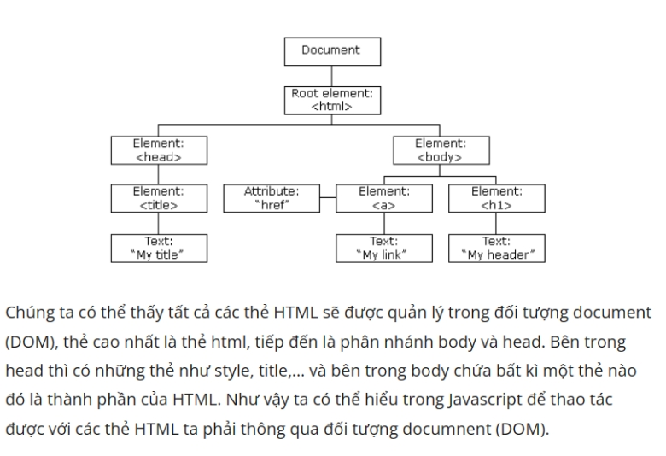

1. JSX(Javescript +XML)

* Là ngôn ngữ kết hợp giữa JS và các thẻ giống HTML để xác định các phần tử giao diện người dùng và chức năng của chúng

Bài 3:React Component,State,Props

1. **React Component là gì? Các cách tạo**

* Là block code độc lập,tái sd
* Mỗi CP có code TS,HTML,CSS riêng.Chúng có thể tái sd và dễ test
* Có 2 loại React Component:function component,class component

1. **Props(Properties)**

* Trả về object:Đc sd truyền data qua lại giữa các Component

1. **State trong React**

* State là nơi lưu trữ các gt thuộc tính component
* Khi State thay đổi thì component sẽ đc render lại(Dùng setState)
* React cung cấp pt setState() dùng để cập nhật State

1. **Pure function là gì? Ý nghĩa của việc sd fure function?**

* Pure function (Hàm thuần khiết)

+ Hàm luôn trả về 1 KQ nếu đc truyền vào các param k đổi.Hàm k phụ thuộc trạng thái hoặc dl bên ngoài hàm.Hàm chỉ phụ thuộc vào param đầu vào

+ Hàm k tạo ra bất kỳ ảnh hưởng nào đến các object bên ngoài(K làm thay đổi các biến bên ngoài)

* Lý do

+ Dễ kiểm tra

+ K gây side-effect

+ Refatoring code thuận lợi hơn

+…

1. **Vòng đời**

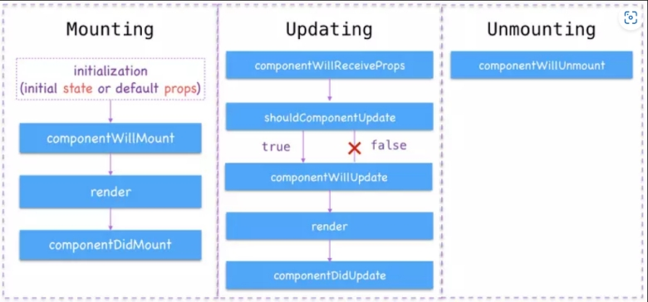

Bài 4: Hooks

1. **Hooks là gì?**

* Hooks là 1 tính năng mới trong React v16.8 , đây là những hàm đặt biệt đc React tạo sẵn cho phép kết nối React state với lifecycle vào function component
* Lợi ích

+ Khiến các component trở nên gọn hơn

+ Dễ tiếp cận hơn

+ Cho phép sd state ngay trong function component

* Một sô Hooks hay dùng

+useState,useEffect

+useLayoutEffect,useContext,useReduce,useMemo,useCallback,..

1. **UseState**

* Cho phép lưu trữ state với React function Component

1. **UseEffect**

* SideEffect: là những xử lý phụ bên cạnh xử lý chính
* UseEffect cho phép chúng ta xử lý các logic trong liftcycle component và những sideEffect
* Các TH sử dụng:

+ useEffect(callback) Chạy Mounting(sau return) và updating

+ useEffect(callback,[])Chạy Mounting 1 lần

+ useEffect(callback,[deps])Chạy Mounting và updating( chỉ chạy State(deps))

Bài 5 React Form & Router

1. **React Form**

-Trong ReactJS để tạo form thì có thể tái sd lại các thành phần của form HTML như <input/>,<form>…Kết hợp với các sk như onChange(),onSubmit(),…Để xử lý data trên form

-Validate thì sd các hàm của TS.

-Ngoài ra, có thể sd các thư viện xử lý form và vadate form như:Formik,Yup,react-form-hooks

1. **React Router**

-Là thư viện đc xây dựng trên react, giúp cho LTV xây dụng luồng đi định tuyến cho ứng dụng SPA

-Routers đc xây dựng để định nghĩa nhiều định tuyến khác nhau .Khi người dùng truy cập vào URL nhất định, nếu URL đó dc tìm thấy trong các URL đc định nghĩa bên trong React, thì người dùng sẽ dc dịch chuyển đến page tương ứng

Bài 6 API Client

1. **Cách sd promise để xử lý bất đồng bộ**

* Promise sinh ra để handle kết quả của 1 action BDB(ex:call api).Kết quả của action là thành công hoặc thất bại và Promise giúp LTV giải quyết vấn đề +Thành công làm gì? +Hay thất bại thì làm gì?
* Khi 1 Promise dc initialization thì sẽ có 1 trong 3 state sau

+ Pendding: action đang chờ handle

+Fulfilled: action đã hanlde xong và thành công

+Rejected: action đã hanlde xong và thất bại

1. **Giới thiệu AXIOS**

* Là thư viện HTTP Client dựa trên Promise.Có bản thì nó cung cấp 1 API cho việc hanlde XHR(XMLHttpRequest)

+ Tạo XMLHttpRequest từ trình duyệt

+ Thực hiện Http Request từ nodejs

+ Hỗ trợ promise API

+ Chuyển đổi request response

+ Hanlde tiền kỳ,hậu kỳ request

+ Hủy Request

1. **Async/Await**

* Là thực hiện các thao tác BDB 1 cách tuần tự
* Async/await vẫn sd promise nhưng mã nguồn trong sáng và dễ theo dõi hơn
* Async dùng để khai báo 1 hàm BDB

+ Tự động biến đổi hàm thông thường thành hàm promise

+ Khi gọi tới hàm async nó sẽ handle mọi thứ và trả về kết quả trong hàm của nó

* Await sẽ dc dùng trước thao tác BDB (callAPI),tạm dừng việc thực hiện async

+ Khi đặt await trước 1 promise, thì nó sẽ đợi cho đến khi promise kết thúc trả về kết quả

+ Await chỉ hoạt động với promise, không hoạt động callback,…

+ Await chỉ sd bên trong function async

Bài 7 React Redux

1. **Redux là gì? Tại sao phải dùng Redux?**

* Redux là thư viện của JS để quản lý các state trong ứng dụng
* Cung cấp 1 nơi lưu trữ của ứng dụng và đảm bảo state luôn đc cập nhật theo cách có thể dự đoán đc

+ Nơi lưu trữ gọi là store

* Ưu điểm

+ Tăng hiệu suất

+ Khả năng bảo trì, kiểm thử

+ Có thể dự đoán trạng thái state

* Nhược điểm

+ Phức tạp hóa kiến trúc của dự án

1. **Redux Actions**

* Action là các sự kiện và nó cũng là 1 object tong JS
* Action đc gửi đến store thông qua useDispatch()
* Action thông thường sẽ có 2 thuộc tính

+ Type: Chỉ ra hành động sẽ thực hiện

+ Payload: Chứa thông tin của data cần gửi đi

1. **Redux Reducer**

* Là 1 hàm pure function lấy trạng thái của ứng dụng, sau đó hành động và trả về 1 state mới
* Các nguyên tắc

+ Chỉ đc tính toán state dựa trên state cũ + action và k dc chỉnh sửa state hiện tại

+ K xử lý các logic BDB, tính toán ngẫu nhiên

1. **Redux Store**

* Là object bất biến trong Redux. Dùng để lưu trữ state của ứng dụng

Bài 8 Giới thiệu NestJS

1. **Kn SEO(Search Engine Optimization)**

* Là quá trình tăng chất lượng và lưu lượng truy cập website bằng cách tối ưu truy xuất HTML, cấu trúc website thân thiện với các công cụ tìm kiếm dữ liệu như google,bing,yahoo,..
* Các loại hình SEO

+ SEO từ khóa

+ SEO hình ảnh

+ SEO ucleo social

1. **Giới thiệu NestJS**

* CSR,SSR,SSG
* NextJS là 1 React Framework cung cấp các thành phần cầu thiếu để tạo ra ứng dụng web nhanh chóng, tính năng nổi bật là SSR và tạo các trang web tĩnh SSG.
* Tính năng
* Tối ưu hóa hình ảnh: tối ưu hóa hình ảnh, phông chữ và tập lệnh tự động để cải thiện UX và Core Web Vitals
* Truyền phát HTML động: truyền phát giao diện người dùng ngay lập tức từ máy chủ, được tích hợp với bộ định tuyến ứng dụng react